

　令和　元　年度

　　第 ２３ 回

さくひん

ぼしゅう

作品を募集します！！

す

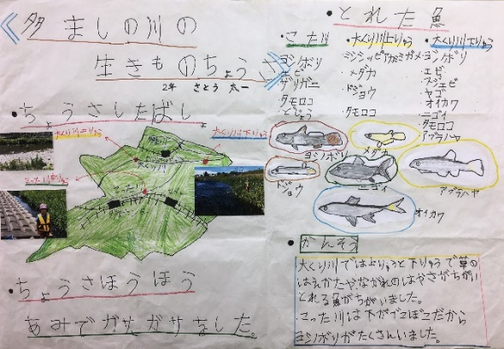

ち い き

みなさんが住んでいる地域や

のについてべたこと

せ か い

をまとめて、世界にひとつだけ

のを作ってみませんか？

おうぼ



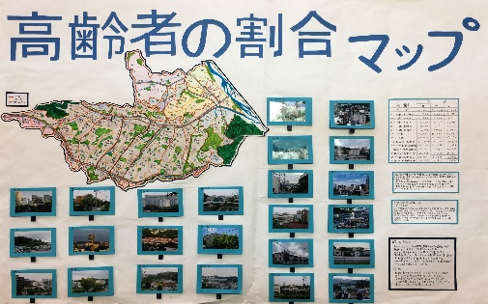さくひん

てんじ

よてい

応募された作品はすべて展示する予定です！

ゆうしゅうさくひん えら

ひょうしょうしき

###### さらに、 優 秀作品に選ばれると、 表 彰 式 で

しょうじょう

きねんひん

###### 賞 状 と記念品がもらえるよ！

おうぼ

みんなの応募をまっています！

た ま し かんきょうぶこうしき

多摩市環境部公式キャラクター

エコアちゃん

み かんきょう かん

**テ ー マ** 身のまわりの環 境 に関すること

かわ こうえん

しょくぶつ

い き も の

おんだんか

し げ ん

きしょう

ぼうさい

#### （川、公園、 植 物 、生き物、温暖化、ごみ、資源、気象、防災など）

かみ も ぞ う し

#### **大 き さ** 紙の大きさは模造紙(788 ㎜×1091 ㎜)の大きさまで

りったいてき

かさ て い ど か

#### 立体的なものは紙を重ねる程度であれば可

しゅるい

じ ゆ う

が よ う し

#### 紙の種類は自由（画用紙・模造紙など）

さくひんめい

な ま え など

うらめん か

#### 作品名、名前等は裏面に書いてください

**し め き り** 令和元年９月９日（月）

# くわしくはウラをみてね

お う ぼ だれ

### 応募できる のは誰？

す

かよ しょうがくせい

ちゅうがくせい

#### ・・・多摩市に住んでいる、または多摩市の学校に通っている小学 生・中学生

（全作品をパルテノン多摩に展示予定です。展示作品はなるべく見にきてください）

さくひん だれ だ

たんにん

せんせい

ていしゅつ

**作品は誰に出す の？・・・**担任の先生へ提 出 してください。

しりつこう

し が い

つうがく

ちょくせつ じむきょく

#### ※市内の私立校や市外の学校へ通学されている人は直 接 事務局へ提出して

ください。

ち ゅ う い

出すときの注意！

がくねん

しめい

ばあい

ぜんいん

きにゅう

①作品名・学校名・ 学 年 ・氏名（グループの場合は 全 員 の氏名）を 記 入 した紙を

うらがわ みぎしたすみ は

作品の 裏 側 ( 右下 隅 )に貼って提出してください。

②文字やイラストは**マジックペン**でかいてください（エンピツは×）。

ゆうしゅうさくひん えら

ひょうしょうしき

**優秀作品に選ばれ たら？・・・**12 月１日（日）の 表 彰 式で表彰します！

ぜんこく じ ど う せ い と

ち ず ゆうしゅうさくひんてん

しゅっぴん

こ く ど ち り

また、優秀作品の一部は全国児童生徒地図優秀 作品展に 出 品 され、国土地理

いんちょうしょう じゅ

こくどこうつうだいじん

も ん ぶ か が く だいじん

せんこうたいしょう

#### 院長 賞 を受賞した作品は、国土交通大臣賞、文部科学大臣賞の選考対 象 となり

ます。

おことわり

ていしゅつ

せいさくしゃめいとう

※ 提 出いただきました作品の写真、作品名、制作者名等につきましては、ポスターや

　　　　　　　　　　　　　　　　　　　　　　　　　　　　　　　　　　　　けいさい

チラシ、多摩市の公式ホームページ等で掲載させていただくこともありますの

りょうしょう

で、あらかじめご 了 承 ください。

さくひんてん に ち じ

**作 品 展 日 時**

#### 令和元年１１月２９日（金）～１２月１日（日）の３日間

さ く ひ ん て んかいじょう

### 作品展 会場

とくべつてんじしつ

#### パルテノン多摩 市民ギャラリー・特別展示室

　　　　　　　　てんじ

**☆★☆ ご応募いただいたすべての作品を展示する予定です。☆★☆**

こう えん

こ く ど こうつうしょう こ く ど ち り い ん

よ て い

### 後 援

#### 国土交通 省国土地理院ほか（予定）

しゅ さい

うんえいいいんかい

### 主 催

#### 多摩市身のまわりの環境地図作品展運営委員会



**ニュース**



ちきゅうじょう

しゅるい い もの おな

かたち

も よ う ちが

せいそく

かんきょう

地球上にはたくさんの種類の生き物がいて、同じ種類でも 形 や模様が違っていたり、生息している環境

ちが しら

おもしろ

が違っていたり、調べてみると面白いことがたくさんあります！

し な い

と し ょ か ん

て ん じ

そんな「生き物」について、市内のすべての図書館で展示をして面白い本を紹介します！

なつやす い

地図を作るときの参考にしてみてください。夏休みは図書館へ行こう！！

**※ 展示 の時期 につ いて は、 最寄り の図 書館に 直接 お問合 せく ださい 。**

いま ゆうしゅう しょう さくひん

た ま し

やくしょ

**お問い合わせ**

#### 多摩市役所

かんきょうせいさく か

#### 環 境 政策課

今までの 優秀 賞 作品は、 多摩市の

こうしき

公式ホームページでチェック！

電話 042(338)6831 ファクシミリ 042(338)6857

ホームページ <http://www.city.tama.lg.jp/0000004774.html>